Máster clases
weber Saint-Agobian

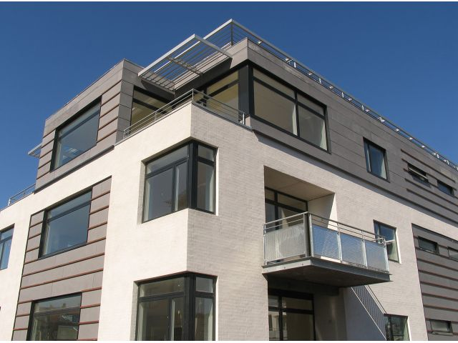
Nos han explicado como hacer un suelo de parque,garaje etc también nos han enseñado a colocar los moldes para que quedara la forma nos hemos tenido que subir encima y saltar encima de los moldes después nos los hemos retirado cuidadosamente para no estropear lo moldeado después hemos echado un polvo para envejecer el mortero ya pasada 24 horas o mas se barre y se riega después nos a explicado como hacer mono-capa la hemos movido con una batidora para después aplicarla después la hemos aplicado a la pared con la plana y el palustre y ya habíamos concluido la clase practica y mas tarde nos a explicado formas para revestir la fachada o el interior de una casa.


